**Экспертная система-задача закупок**

Переменные – **цена,качество,объем закупок**

**Нечеткие правила**

1. Если цена высокая и качество низкое, то объем закупок должен быть маленьким.
2. Если цена высокая и качество высокое, то объем закупок должен быть средним.
3. Если цена высокая и качество среднее, то объем закупок должен быть маленьким.
4. Если цена высокая и качество очень низкое, то объем закупок должен быть маленьким.
5. Если цена высокая и качество очень высокое, то объем закупок должен быть большим.
6. Если цена средняя и качество среднее, то объем закупок должен быть средним.
7. Если цена средняя и качество низкое, то объем закупок должен быть маленьким.
8. Если цена средняя и качество высокое, то объем закупок должен быть большим.
9. Если цена средняя и к ачество очень высокое, то объем закупок должен быть большим.
10. Если цена средняя и качество очень низкое, то объем закупок должен быть маленьким.
11. Если цена низкая и качество высокое, то объем закупок должен быть большим.
12. Если цена низкая и качество низкое, то объем закупок должен быть средним.
13. Если цена низкая и качество среднее, то объем закупок должен быть большим.
14. Если цена низкая и качество очень высокое, то объем закупок должен быть большим.
15. Если цена низкая и качество очень низкое, то объем закупок должен быть маленьким.

**Лингвистические переменные:**

**Цена**: «низкая», «средняя», «высокая» - входная переменная;

**Качество**: «очень низкое» ,«низкое», «среднее», «высокое», «очень высокое» - входная переменная;

**Объем закупок**: «маленький», «средний», «большой» - выходная переменная.

**Терм-множества:**

Первая входная ЛП x1 «Цена» используется множество А = «низкая», «средняя», «высокая», в символическом виде - А ={NS,Z,PS}.

Терм-множеством второй входной ЛП x2 «Качество» является множество B = {«очень низкое», «низкое», «среднее», «высокое», «очень высокое»} или B ={NB,NS,Z,PS,PB}.

Терм-множеством ЛП y является C = {«маленький», «средний», «большой»} или C={NS,Z,PS}.

**Терм-множества:**

Первая входная ЛП $x1$ Цена использует множество А = «низкая», «средняя», «высокая», в символическом виде -

График в матлабе

Терм-множеством второй входной ЛП $x2$«Качество» является множество B = {«очень низкое», «низкое», «среднее», «высокое», «очень высокое»} или $B =\{NB, NS, Z,PS, PB\}.$

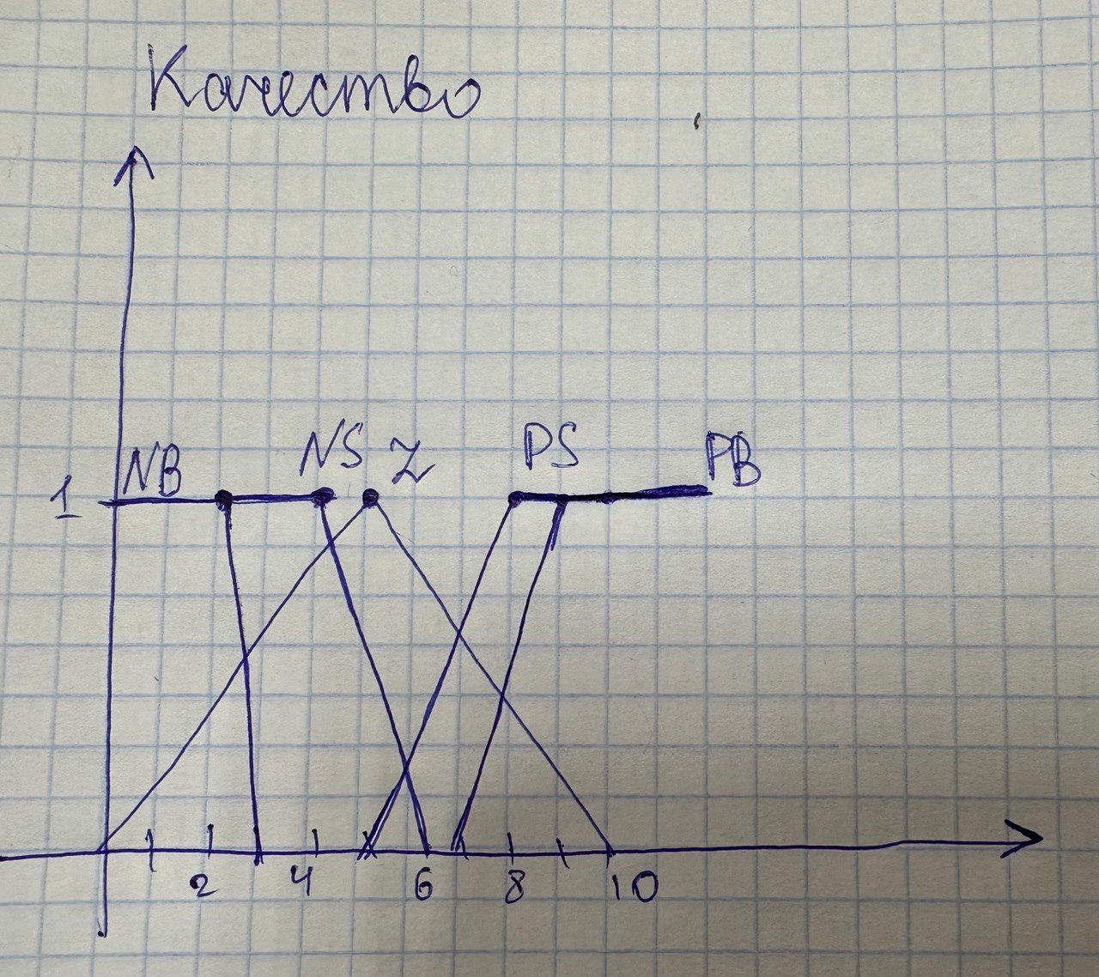

График в матлабе

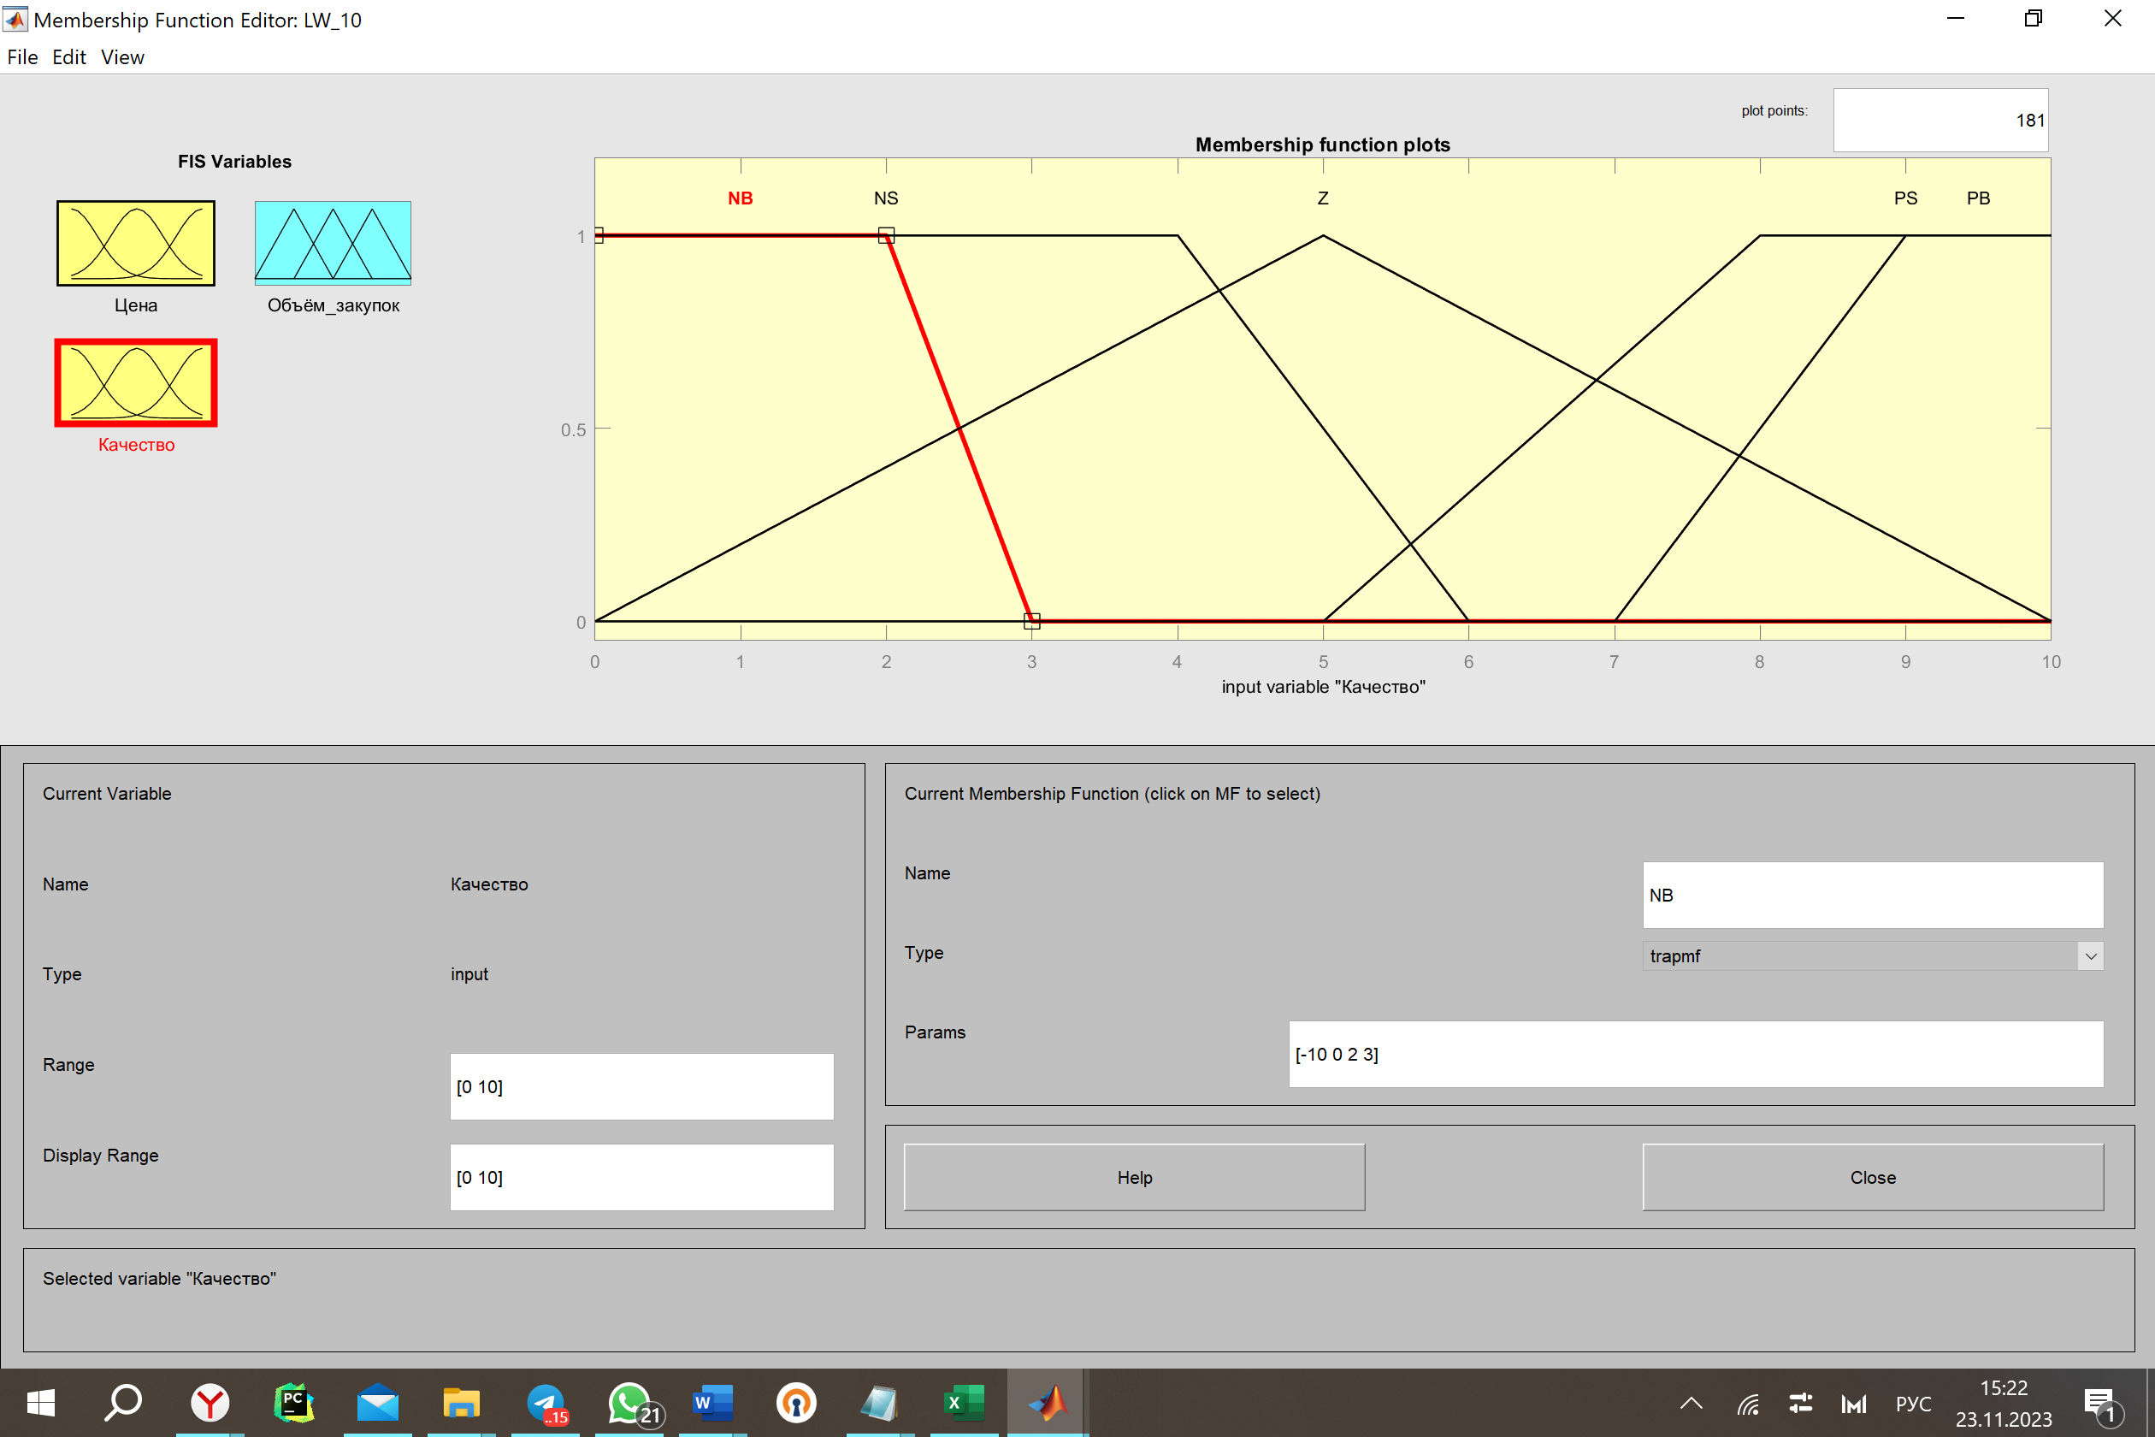

Терм-множеством ЛП y-Объем закупок является C = {«маленький», «средний», «большой»} или $C=\{NS, Z, PS\}.$

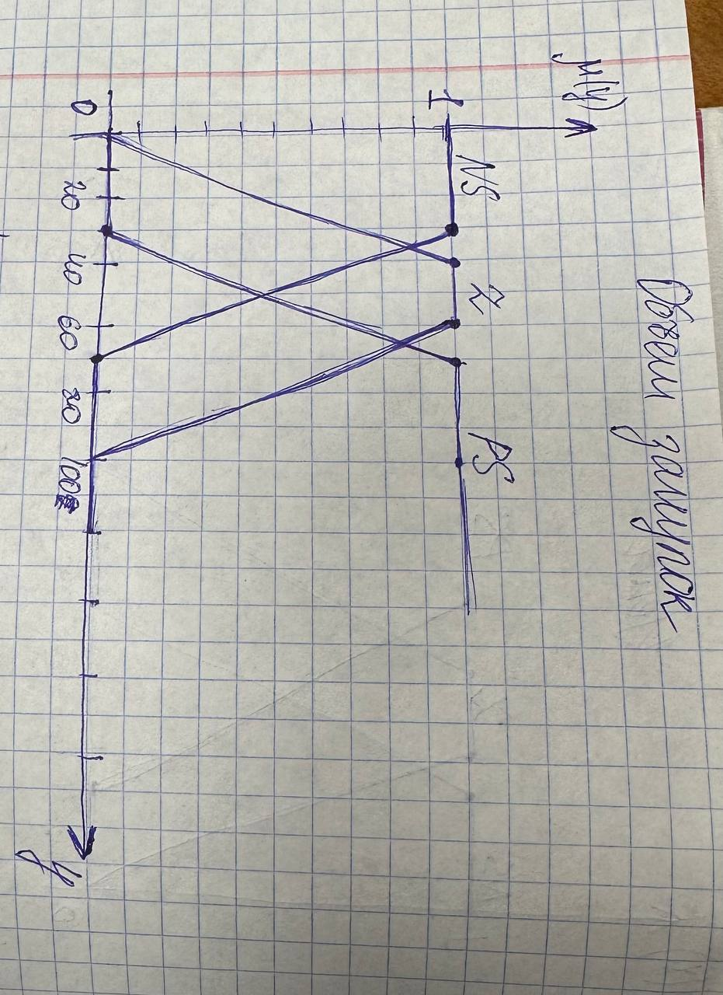

График в матлабе

**База нечётких правил в матричном виде:**

|  |  |  |  |  |  |
| --- | --- | --- | --- | --- | --- |
| Цена/Качество | NB | NS | Z | PS | PB |
| NS | NS | Z | PS | PS | PS |
| Z | NS | NS | Z | PS | PS |
| PS | NS | NS | NS | Z | PS |

**База нечётких правил в виде продукционных правил:**

|  |  |
| --- | --- |
| № | Правила |
| 1 | ЕСЛИ $x1$ = $PS$ и $x2$ = $NS$, ТО $y$ = $NS$ |
| 2 | ЕСЛИ $x1$ = P $S$ и $x2$ = $PS$, ТО $y$ = $Z$ |
| 3 | ЕСЛИ $x1$ = $PS$ и $x2$ = $Z$, ТО $y$ = $NS$ |
| 4 | ЕСЛИ $x1$ = $PS$ и $x2$ = $NB$, ТО $y$ = $NS$ |
| 5 | ЕСЛИ $x1$ = $PS$ и $x2$ = $PB$, ТО $y$ = $PS$ |
| 6 | ЕСЛИ $x1$ = $Z$ и $x2$ = $Z$, ТО $y$ = $Z$ |
| 7 | ЕСЛИ $x1$ = $Z$ и $x2$ = $NS$, ТО $y$ = $NS$ |
| 8 | ЕСЛИ $x1$ = $Z$ и $x2$ = $PS$, ТО $y$ = $PS$ |
| 9 | ЕСЛИ $x1$ = $Z$ и $x2$ = $PB$, ТО $y$ = $PS$ |
| 10 | ЕСЛИ $x1$ = $Z$ и $x2$ = $NB$, ТО $y$ = $NS$ |
| 11 | ЕСЛИ $x1$ = $NS$ и $x2$ = $PS$, ТО $y$ = $PS$ |
| 12 | ЕСЛИ $x1$ = $NS$ и $x2$ = $NS$, ТО $y$ = $Z$ |
| 13 | ЕСЛИ $x1$ = $NS$ и $x2$ = $Z$, ТО $y$ = $PS$ |
| 14 | ЕСЛИ $x1$ = $NS$ и $x2$ = $PB$, ТО $y$ = $PS$ |
| 15 | ЕСЛИ $x1$ = $NS$ и $x2$ = $NB$, ТО $y$ = N $S$ |

**Нечеткие правила в матлабе**

Пусть имеется товар с ценой 100 и с **качеством** 10, нужно определить объем закупок данного товара.

*Степени уверенности простейших утверждений*:

Цена «низкая» = 1;

Цена «средняя» = 0;

Цена «высокая» = 0;

Качество:«очень низкое» = 0;

Качество «низкое» = 0;

Качество «среднее» = 0;

Качество «высокое» = 1;

Качество «очень высокое» = 1.

*Степени уверенности посылок правил:*

Для данных значений ненулевым является **правило 11 и правило 14** :

Правило 11 - min{1, 1} = 1 (Если цена низкая и качество высокое, то объём закупок должен быть большим ).

Правило 14 - min{1, 1} = 1 (Если цена низкая и качество очень высокое, то объём закупок должен быть большим ).

Для товара с **ценой** 100 и с **качеством** 10, объем закупок с большей вероятностью будет больше 70-большой, как указывалось в задаче (степень уверенности утверждения – 1)

**Подтверждение решения в матлабе-объем=73**

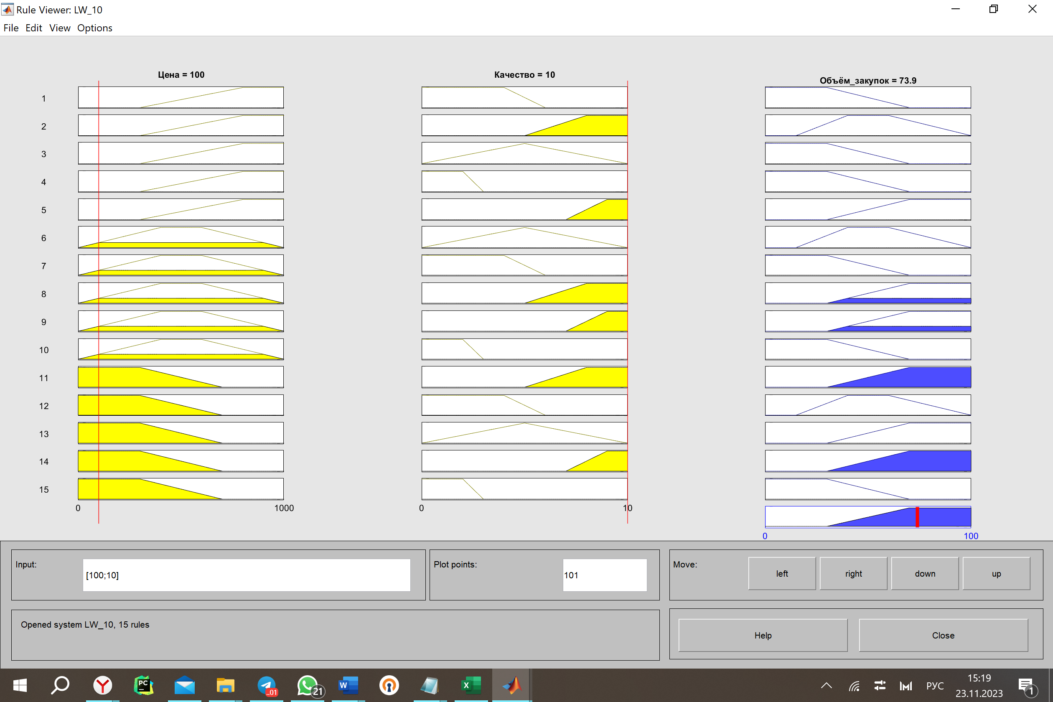

**Визуализация поверхности в матлабе**

